Data | Versiune | Autor | Comentarii
11/21/2022 | 1.0.0 | Kovács Paul | Prima Versiune

Cerinţele de sistem pentru DormManager

1 Introducere 2
2 Prezentarea generală a actorilor si a diagramelor use-case 2
3 Descrierea detaliată a actorilor si a diagramelor use-case 2
3.1 Actorii 2
3.1.1 Administrator 2
3.1.2 Administrator Cămin 2
3.1.3 Student 3
3.1.4 Bucătar 3
3.1.5 Meșter 4
3.2 Diagrame use-case 4
3.2.1 Diagrama use-case a administratorului 4
3.2.2 Diagrama use-case a administratorului de cămin 5
3.2.3 Diagrama use-case a studentului 5
3.2.4 Diagrama use-case a bucătarului 6
3.2.5 Diagrama use-case a meșterului 7
4 Lista de Functionalitați 8

Introducere
Proiectul de faţă reprezintă o aplicație care asistă funcținarea căminelor studențești. Sistemul conţine o bază de date în care vor fi stocate informaţii despre complexurile studențești ale unei facultăți și datele personalului acestora, precum și a studenților care vor fi cazați în camine. Utilizatorii vor interacţiona cu sistemul printr-o interfaţă prietenoasă.

Prezentarea generală a actorilor si a diagramelor use-case
Actorii care vor interacţiona cu sistemul de faţă sunt de 5 tipuri:

Actor | Tip | Descriere
Administrator | Uman | Persoana care administrează/configurează sistemul
Administrator Cămin | Uman | Persoana care administrează căminele
Student | Uman | Persoana care se folosește de sistem
Meșter | Uman | Persoana care primiește și completează cereri de reparații
Bucătar | Uman | Persoana care modifică meniul unei cantine

Descrierea detaliată a actorilor si a diagramelor use-case

Actorii

Administrator
Tip: Uman

Descriere detaliată:

Administratorul va fi cel care va avea grijă de întreţinerea sistemului, configurarea acestuia, într-un cuvânt – administrarea sistemului. Acesta va putea adăuga, elimina, modifica profiluri de utilizatori și facilități, deci va avea acces asupra datelor stocate în baza de date. Însă, pentru a avea acces la toate aceste funcționalități, administratorul va trebui să se autentifice cu o parolă. La sfârşitul sesiunii de lucru, acesta se va deautentifica de la sistem.

Unde e utilizat:

- înregistrare utilizator nou;
- actualizare date utilizator;
- eliminare utilizator;
- adăugare facilități;
- actualizare date facilități;
- eliminare facilitati;

Administrator Cămin
Tip: Uman

Descriere detaliată:

Administratorul unui cămin, va putea adăuga, elimina, muta studenții căminului de care este responsabil între camere. De asemenea, acesta poate să aprobe cereri de transfer între camere/cămine și să adauge anunțuri pentru studenții căminului de care aparține. Însă, pentru a avea acces la toate aceste funcționalități, administratorul va trebui să se autentifice cu o parolă. La sfârşitul sesiunii de lucru, acesta se va deautentifica de la sistem.

Unde e utilizat:

- cazare studenți;
- aprobări de transfer;
- adăugare anunțuri;

Student
Tip : Uman

Descriere detaliată:

Studentul, va putea face programări pentru teren de fotbal și pentru spălatorie, va putea face cereri de reparații, va putea vizualiza meniul cantinelor, va putea face cereri de transfer între camere sau cămine și va putea vizualiza anunțurile caminului din care face parte. Însă, pentru a avea acces la toate aceste funcționalități, studentul va trebui să se autentifice cu o parolă. La sfârşitul sesiunii de lucru, acesta se va deautentifica de la sistem.

Unde e utilizat:

- programare spălatorie;
- programare teren de fotbal;
- cerere reparații;
- vizualizare meniu cantină;
- cerere de transfer între camere;
- cerere de transfer între cămine;
- vizualizare anunțuri;

Bucătar
Tip : Uman

Descriere detaliată:

Bucătarul, va putea modifica meniul cantinei de care aparține și va putea adauga, elimina sau modifica preparatele din care este format meniul. Însă, pentru a avea acces la toate aceste funcționalități, bucătarul va trebui să se autentifice cu o parolă. La sfârşitul sesiunii de lucru, acesta se va deautentifica de la sistem.

Unde e utilizat:

- modificare meniu;
- adăugare produse noi;
- modificare produse existente;
- eliminare produse existente;

Meșter
Tip : Uman

Descriere detaliată:

Meșterul, va avea la dispoziție o interfața prin intermediul căreia va putea să gestioneze sarcinile pe care de are de îndeplinit. Însă, pentru a avea acces la toate aceste funcționalități, meșterul va trebui să se autentifice cu o parolă. La sfârşitul sesiunii de lucru, acesta se va deautentifica de la sistem.

Unde e utilizat:

- gestionare cereri reparații;

Diagrame use-case

Diagrama use-case a administratorului

Descriere:

Iniţial administratorul se va autentifica în sistem prin intermediul unei parole după care acesta va putea adăuga, modifica şi elimina utilizatori și facilitați.

Pre-condiţii şi post-condiţii:

Administratorul va trebui sa fie autentificat la sistem pentru a putea înfăptui aceste task-uri, iar la final va trebui să se deautentifice.

Diagrama:
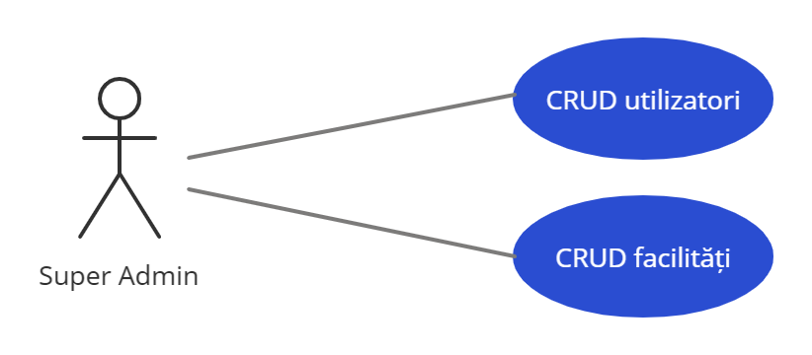

Diagrama use-case a administratorului de cămin

Descriere:

Iniţial administratorul se va autentifica în sistem prin intermediul unei parole după care acesta va putea adăuga, elimina, muta studenții căminului de care este responsabil între camere, va putea să aprobe cereri de transfer între camere/cămine și să adauge anunțuri pentru studenții căminului de care aparține.

Pre-condiţii şi post-condiţii:

Administratorul va trebui sa fie autentificat la sistem pentru a putea înfăptui aceste task-uri, iar la final va trebui să se deautentifice.

Diagram :
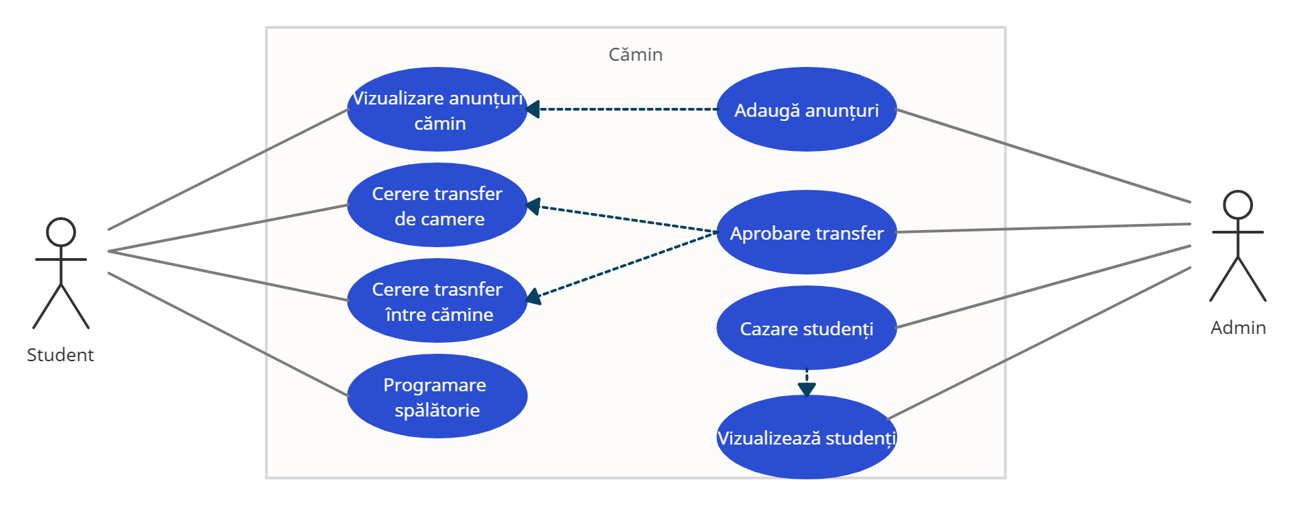

Diagrama use-case a studentului

Descriere:

Iniţial studentul se va autentifica în sistem prin intermediul unei parole după care acesta va putea face programări pentru teren de fotbal și pentru spălatorie, va putea face cereri de reparații, va putea vizualiza meniul cantinelor, va putea face cereri de transfer între camere sau cămine și va putea vizualiza anunțurile caminului din care face parte.

Pre-condiţii şi post-condiţii:

Studentul va trebui sa fie autentificat la sistem pentru a putea înfăptui aceste task-uri, iar la final va trebui să se deautentifice.

Diagrama:
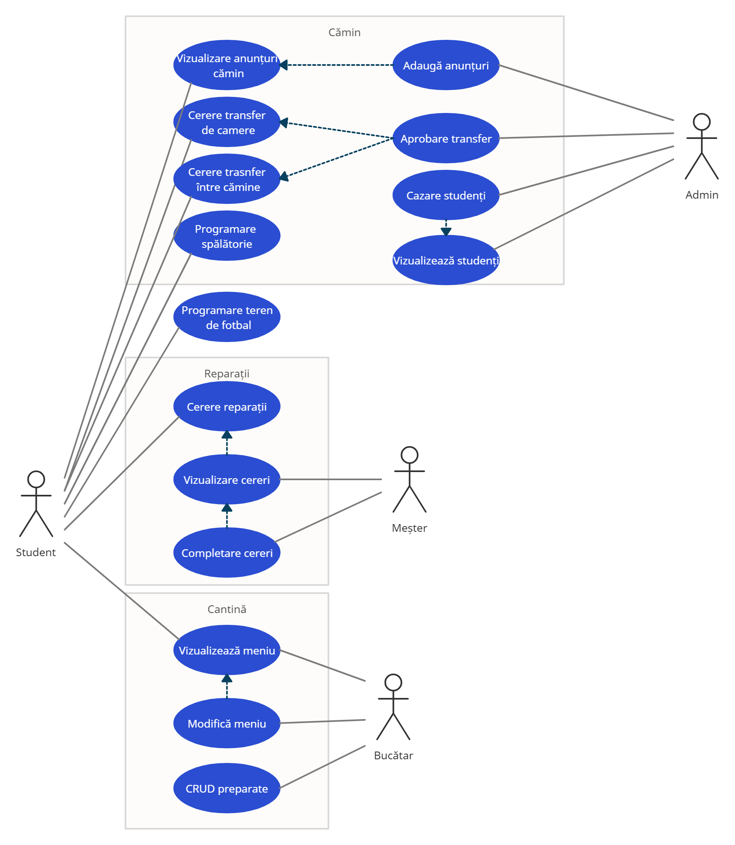

Diagrama use-case a bucătarului

Descriere:

Iniţial bucătarul se va autentifica în sistem prin intermediul unei parole după care acesta va putea modifica meniul cantinei de care aparține și va putea adauga, elimina sau modifica preparatele din care este format meniul.

Pre-condiţii şi post-condiţii:

Bucătarul va trebui sa fie autentificat la sistem pentru a putea înfăptui aceste task-uri, iar la final va trebui să se deautentifice.

Diagrama:
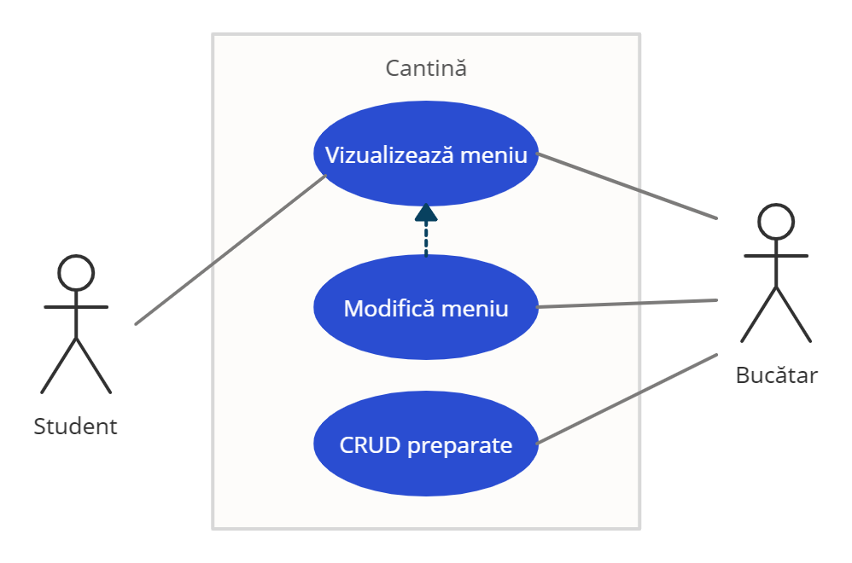

Diagrama use-case a meșterului

Descriere:

Iniţial meșterul se va autentifica în sistem prin intermediul unei parole după care acesta va putea să gestioneze sarcinile pe care de are de îndeplinit.

Pre-condiţii şi post-condiţii:

Meșterul va trebui sa fie autentificat la sistem pentru a putea înfăptui aceste task-uri, iar la final va trebui să se deautentifice.

Diagrama:
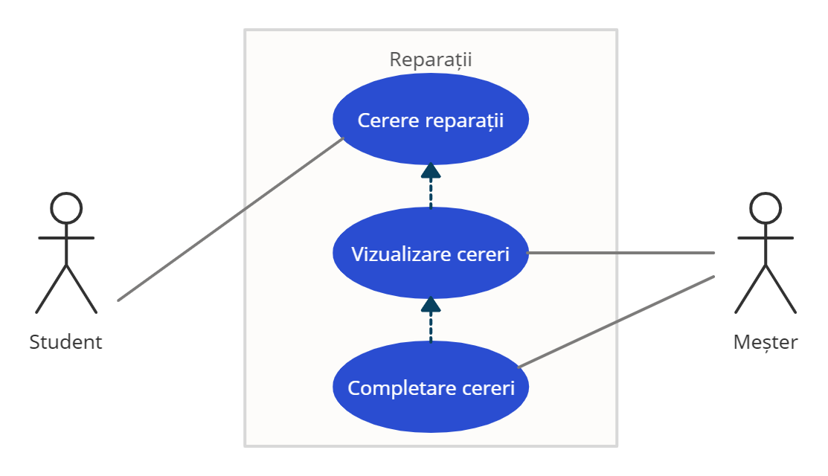

4 Lista de Functionalitați
- Autentificare
- CRUD cămine
- CRUD utilizatori
- Interfață pentru cazare
- Aprobare cereri studenți
- CRUD studenți din căminul proriu
- Căutare studenți dupa nume
- Cerere transfer cameră
- Cerere transfer cămin
- Cerere reparație
- Programare mașină de spălat
- Programare teren de fotbal
- Meniu cantină
- Creare și vizualizare anunțuri
- Primire cereri de reparații
- Completare cereri reparații
- Modificare meniu cantină
- CRUD preparate

